經濟部所屬機關因公出國人員報告書
（出國類別：考察）

「韓國SK-GAS瓦斯公司參訪」出國報告

服務機關：台灣中油股份有限公司
出 國 人：
姓 名 | 吳禮鑑
職 稱 | 一般工程監
服務單位 | 液化石油氣事業部
出國地區：韓國
出國期間：九十七年十一月二十五日至九十七年十一月二十八日
報告日期：九十七年十二月二十三日
「韓國SK-GAS瓦斯公司參訪」出國報告

摘要
LPG輸儲設施為LPG業者營運之基礎設施，其設施的儲存容量與收發效能，影響LPG業者營運甚巨，故各業者對輸儲設施投資與建設均積極從事。本事業部深澳港供輸服務中心輸儲設施經運轉多年後，陸續會有汰舊換新規劃。考量科技之日新月異，實有需與各地業者交流，參考及觀摩別人的解決方案，以作為汰舊換新規劃參考。
此次參訪的單位包括有：
- SK-GAS瓦斯公司平澤接收站
- SK-GAS瓦斯公司首爾市區加氣站
其參訪心得包括：
- 平澤接收站地窖興建與營運操作。
- 平澤接收站灌裝系統營運模式。
- 首爾市區加氣站刷卡出單特點。
- 與SK-GAS瓦斯公司訪談記錄。

-1-

目 錄

壹、出國目的 ------------------------------03
貳、出國行程 ------------------------------04
參、參訪心得 ---------------------------05~14
3-1平澤接收站地窖興建與營運操作-----------------05
3-2平澤接收站灌裝系統營運模式----------------06~09
3-3首爾市區加氣站刷卡出單設備特點------------09~11
3-4與SK-GAS瓦斯公司訪談記錄--------------------12~14

-2-

- 出國目的
世界各先進國家均以液化石油氣(LPG)具備可改善大氣環境品質及可調整優化能源結構，無不全力推廣LPG之運用。地理環境、政經情況與臺灣有頗多類似之處的韓國，依據其國家長期能源發展政策，於LPG能源事業投資與建設頗有成效。目前韓國業界已建置及擁有大量之LPG輸儲設備及累積豐富的營運經驗。
近年來本事業部與韓國LPG業界多有交流，其中包括LPG之輸儲設施及加氣站等營運之探討等，韓國LPG設施特色及營運經驗頗值得我方借鏡。韓國SK E&C公司副總裁金昊泳博士於97年10月21日來本事業部拜訪並至深澳港供輸服務中心參訪。其參觀深澳港供輸服務中心地型特徵及LPG輸儲設施後，表示將會評估深澳港供輸服務中心建置地窖儲槽可行性，並建議本事業部人員可赴該公司位於首爾附近之平澤接收站實地參觀LPG輸儲設備特性與營運實況。據了解平澤接收站LPG輸儲設施除具備LPG地窖儲槽外，其LPG灌裝場自動化程度高、灌發速度快，值得前往瞭解其營運與操作狀況。
本事業部深澳港供輸服務中心輸儲設施經運轉多年後，陸續會有汰舊換新之規劃。考量科技之日新月異，實有需要與各地業者交流，參考及觀摩別人的解決方案。期望經由本次之參訪，能對本事業部將來在LPG輸儲設施更新方案多所助益。
-3-
- 出國行程
考察團成員及行程
成員（1位-吳禮鑑）
編號 | 姓名 | 服務機構 | 職稱 | 備 註
1 | 吳禮鑑 | 台灣中油股份有限公司液化石油氣事業部 | 一般工程監

起 訖 日 期 | 天數 | 到 達 地 點 | 詳 細 工 作 內 容
97.11.25 | １ | 台北－首爾 | 起程
97.11.26 | 1 | 首爾－平澤 | 參觀SK-GAS瓦斯公司平澤接收站地窖興建與營運操作
97.11.27 | 1 | 首爾－平澤 | 參觀SK-GAS瓦斯公司平澤接收站灌裝系統營運模式。
97.11.28 | 1 | 首爾－台北 | 返程
合 計 | 4

-4-
參、參訪心得
3-1平澤接收站地窖興建與營運操作
平澤接收站地窖儲槽建於地下約115公尺下方，其儲存地窖隧道長約1070公尺，地窖隧道截面積320平方公尺，可儲存丙烷約300,000立方公尺。因其建置於地下岩層內，具備容量大、少量運轉設備、不破壞景觀、不易遭自然災害影響及可防止外力(戰爭)破壞等優點。因所需運轉設備(如輸送泵等)較少，故操作簡易，於參觀平澤接收站中控室時(如照片一)，發現只需乙名操作員即可操作。而監控電腦所列監控資訊，多為地窖安全監測即時資料(如壓力、溫度、水文、水質、陰極防蝕電位及環境瓦斯洩漏等)。
因地窖儲槽建置特性與地表之儲槽方式差異極大，其中地窖儲槽技術涉及地質監測專業，而考量地下水對地窖之影響，又涉及水文監測技術，故平澤接收站地窖營運操作上，有關地質監測及水文監測上是其較特別之專業(Know How)。

-5-

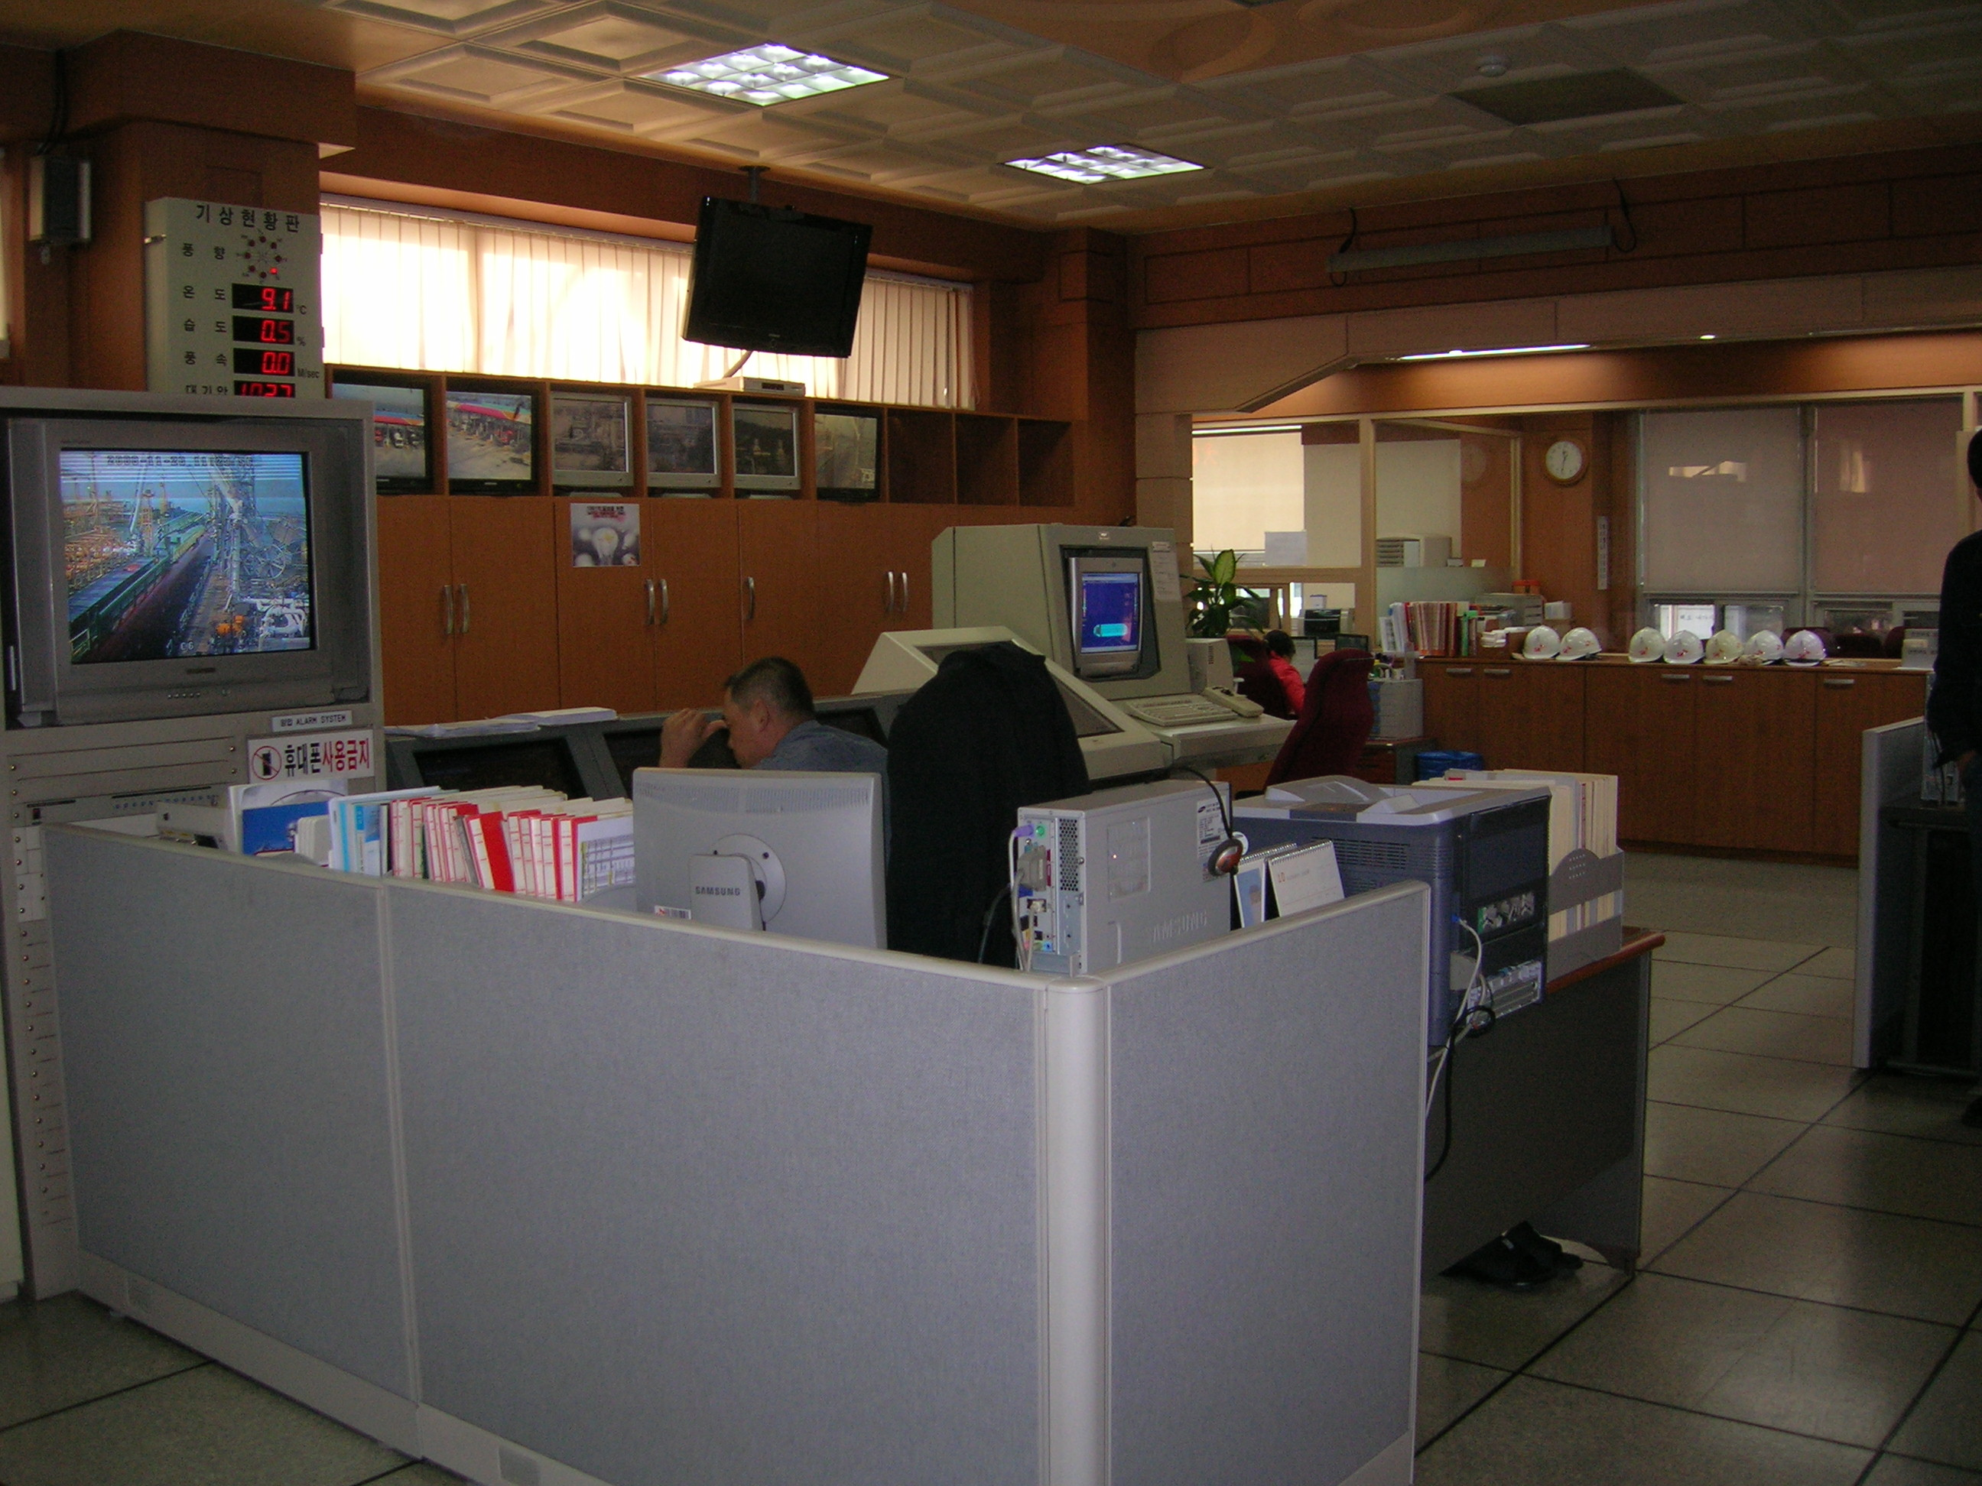
照片一 平澤接收站中控室

3-2平澤接收站灌裝系統營運模式
平澤接收站設有10個灌島之自動灌裝系統，負責該接收站丙烷與丁烷之LPG槽車灌裝作業。於灌裝場實際觀察灌裝作業，發現其灌裝方式類似歐洲國家之灌裝方式:
  - LPG槽車司機先刷卡及指定灌島
灌裝區入口處(非防爆區)設有讀卡機及灌島設定器(如照片二)，供LPG槽車司機先刷卡(感應式IC卡)後再於灌島設定

-6-
器選擇欲往作業之灌島。自動灌裝系統自動檢核卡片內容及核定允許灌裝之灌島。
  - LPG槽車至灌島灌裝
LPG槽車司機將槽車開到指定灌島執行灌裝作業。LPG槽車司機將灌裝臂與槽車灌口接妥後，再於灌島之讀卡機(防爆型)再次刷卡確定，並於灌台控治制器(防爆型且設有數值按鈕)輸入擬灌裝數量(以重量為單位)後，按下”開始”灌裝按鈕，啟動灌裝作業。灌島區之讀卡機與灌台控制器外觀如照片三。
  - LPG自動灌裝
平澤接收站灌島之自動灌裝作業流程與本事業部灌裝流程雷同，如自動啟動灌裝泵、排氣閥開啟、兩段閥依流速陸續開啟等。但平澤接收站每個灌島均設有灌裝用電子地磅，且地磅控制器即設於灌台控制器內(如照片三)，灌台控制器即使用地磅控制器所量測之實際灌裝重量，作為精確結束灌裝之控制依據。平澤接收站負責人員稱其灌裝準確度可達
+/-10公斤左右。因其使用3”之管路，灌裝泵輸出壓力達

-7-
10公斤左右，於現場觀察其可於25分鐘完成灌裝作業。
  - LPG槽車離開平澤接收站
LPG槽車完成灌裝後，將槽車駛至大門口刷卡感應後領取收據，離開平澤接收站。
如前述(1)~(4)作業程序，發現灌裝可完全由LPG槽車司機直接作業，並不需接收站人員參與。有關灌裝帳務系統部份如提單作業、額度管控等，經與洽接收站人員，似非接收站灌裝場業務範圍，可能SK-GAS瓦斯公司另有其機制。
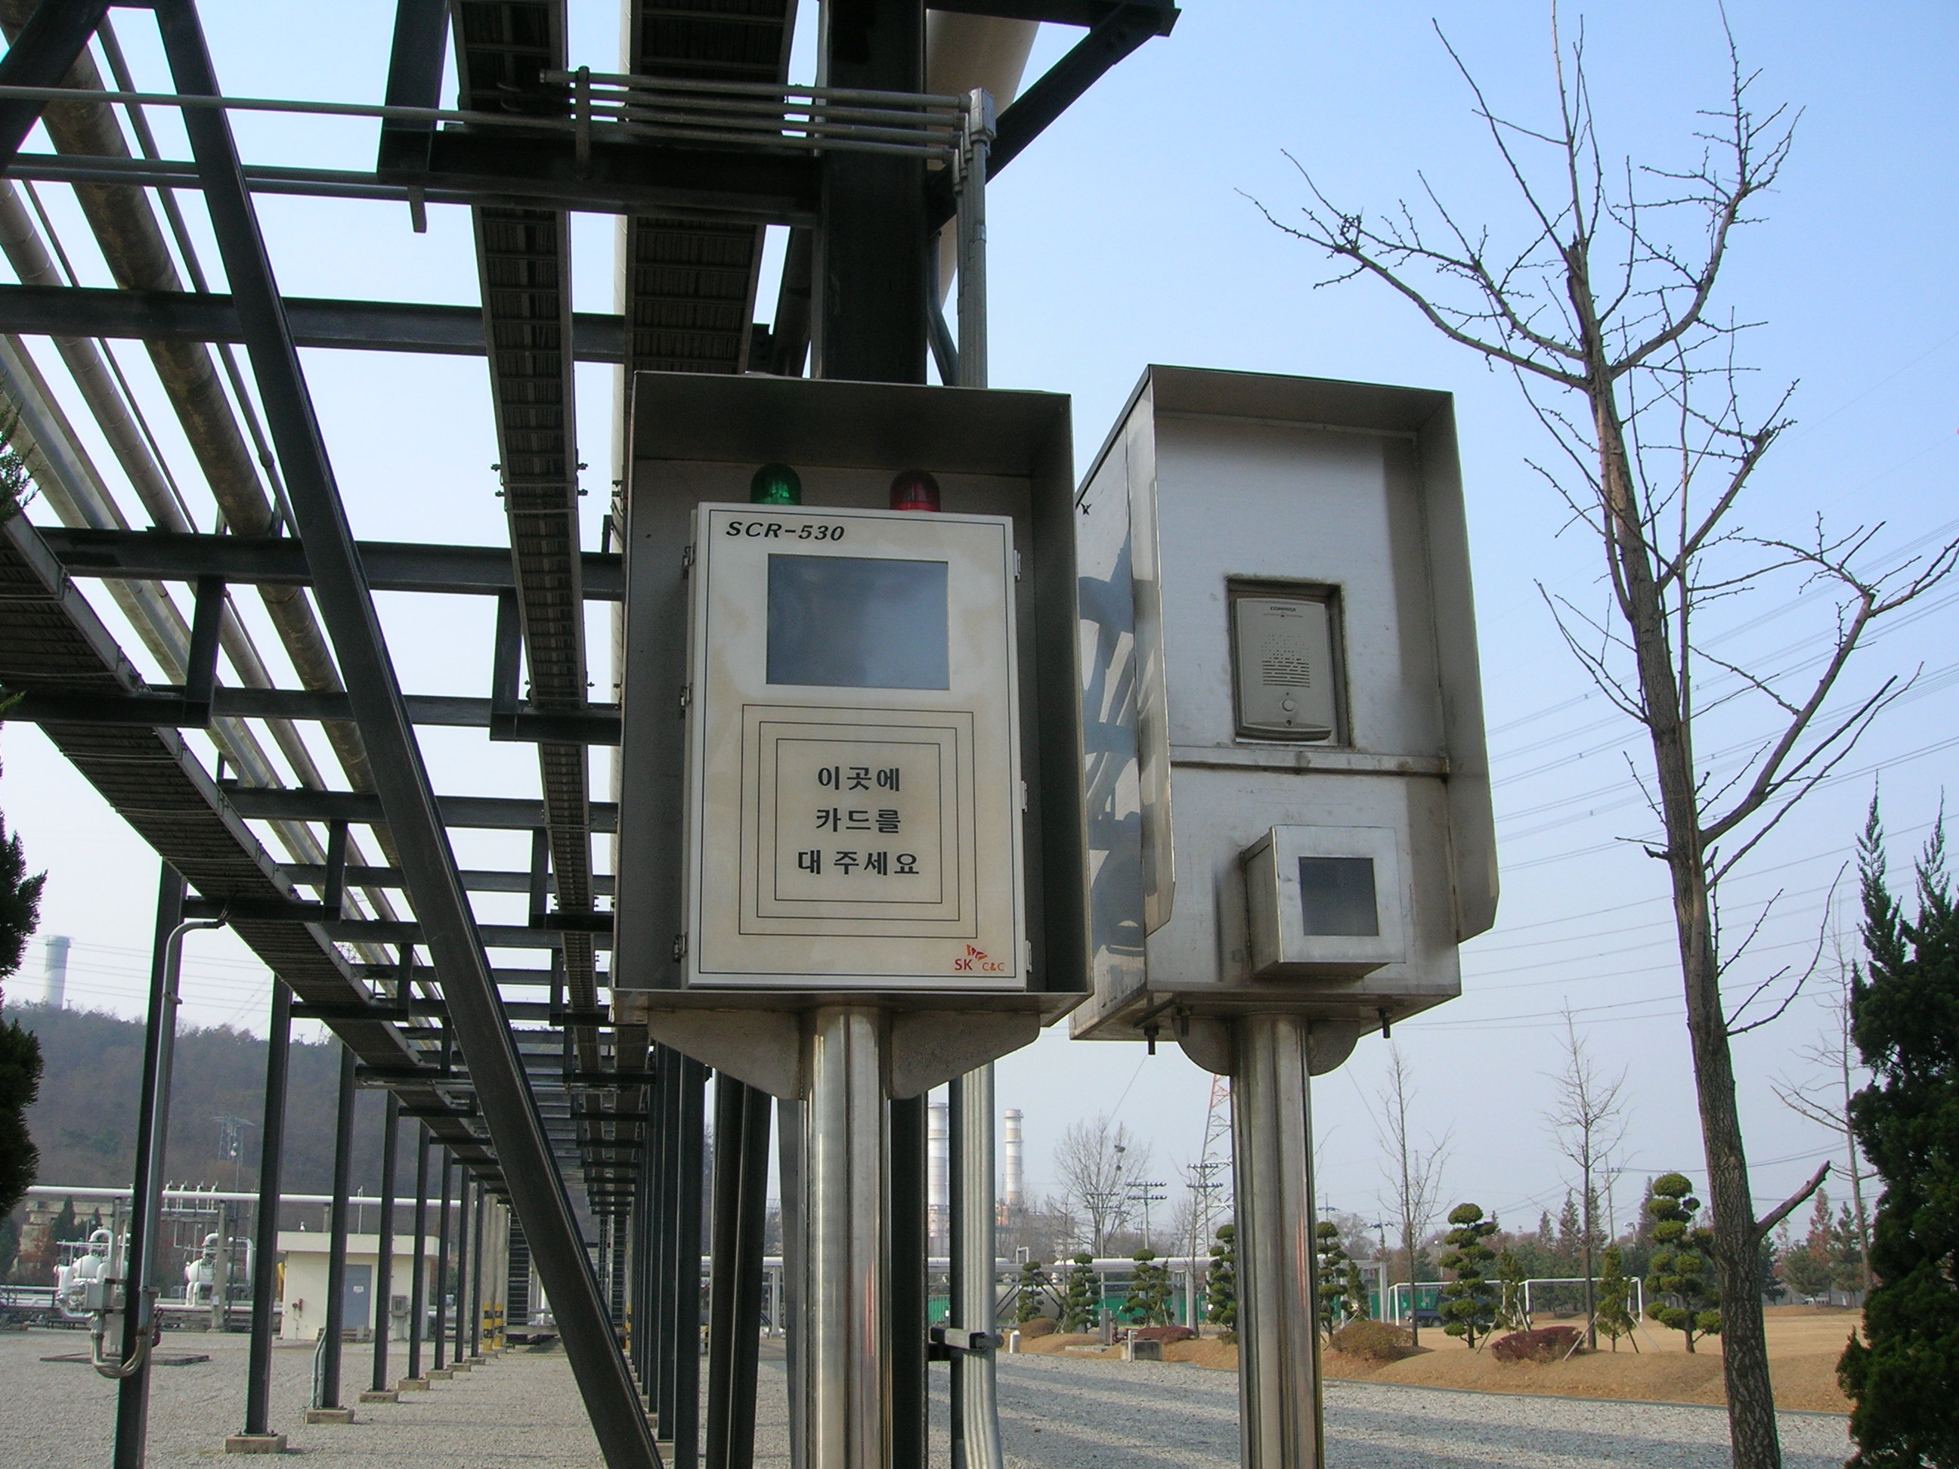
照片二、灌裝區入口處讀卡機及灌島設定器

-8-

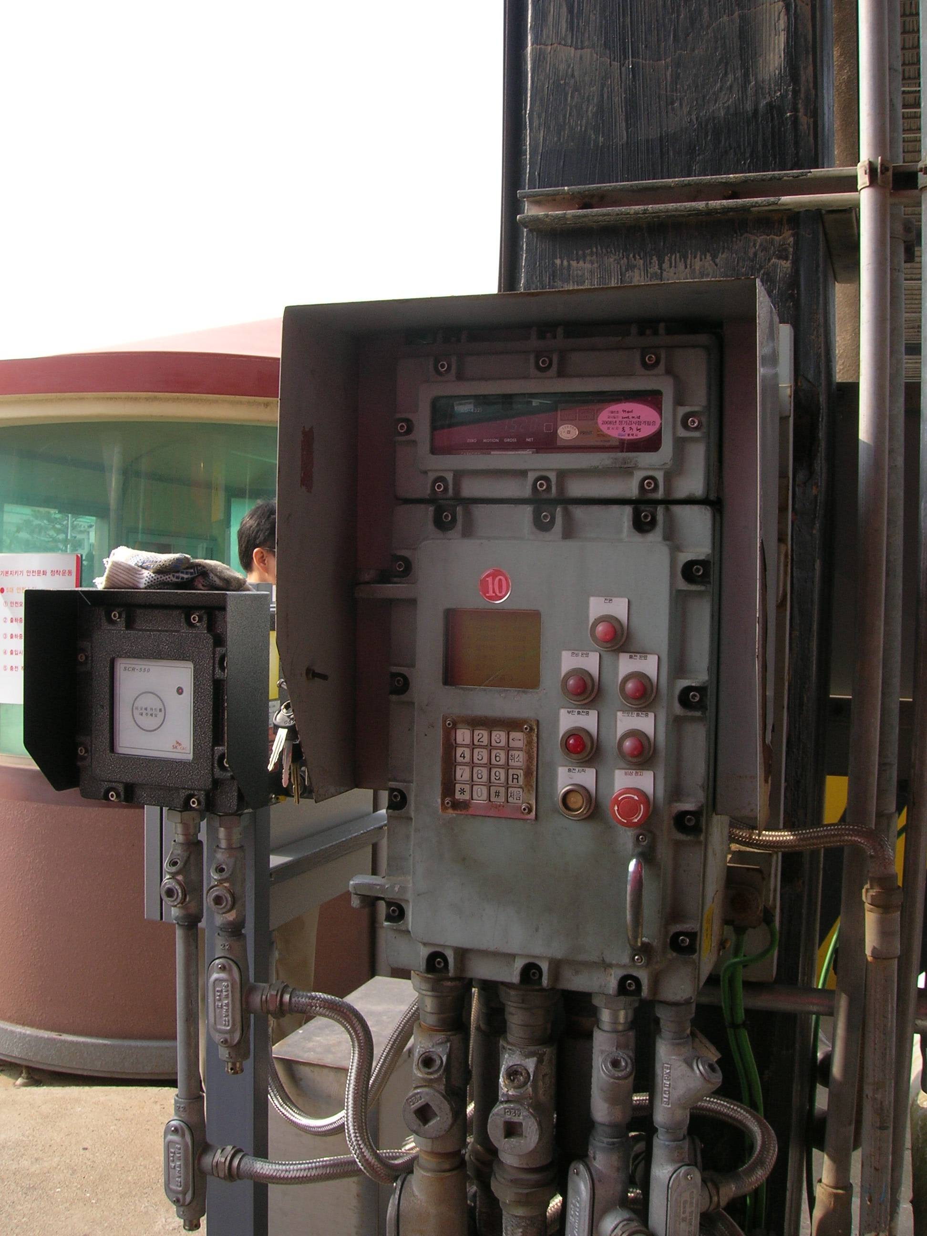
照片三、灌島區讀卡機及灌台控制器

3-3首爾市區加氣站刷卡出單設備特點
11月27日由平澤接收站回首爾途中，有請SK-GAS瓦斯公司陪同之金汶相經理安排參訪一座首爾市區加氣站，主要目地在於考察韓國加氣站現場刷卡付費設備狀況，供本事業部參考:
- 現場端之刷卡機與收據機
-9-
所參訪的加氣站其現場端設有刷卡機與收據機(如照片四)，該設備係採本質安全構造(韓國防爆認證)。由外觀看來係由磁卡讀卡機、熱感應收據機、薄膜按鈕及LCD顯示器組成，而電源接線、加氣機連線及與營業室後端設備連線係採導線防爆方式(Cable System)來處理，非常簡易。唯僅能提供磁卡之刷卡及單張熱感應之收據。
- 營業室之信用卡刷卡機與簽單列印機
信用卡刷卡機與簽單列印機還是設置在營業室內，故對刷信用卡加氣之客戶，需到營業室內處理。看來信用卡刷卡機與簽單列印機之防爆處理，於該加氣站並未能看出韓國有無合適產品可供使用。

-10-

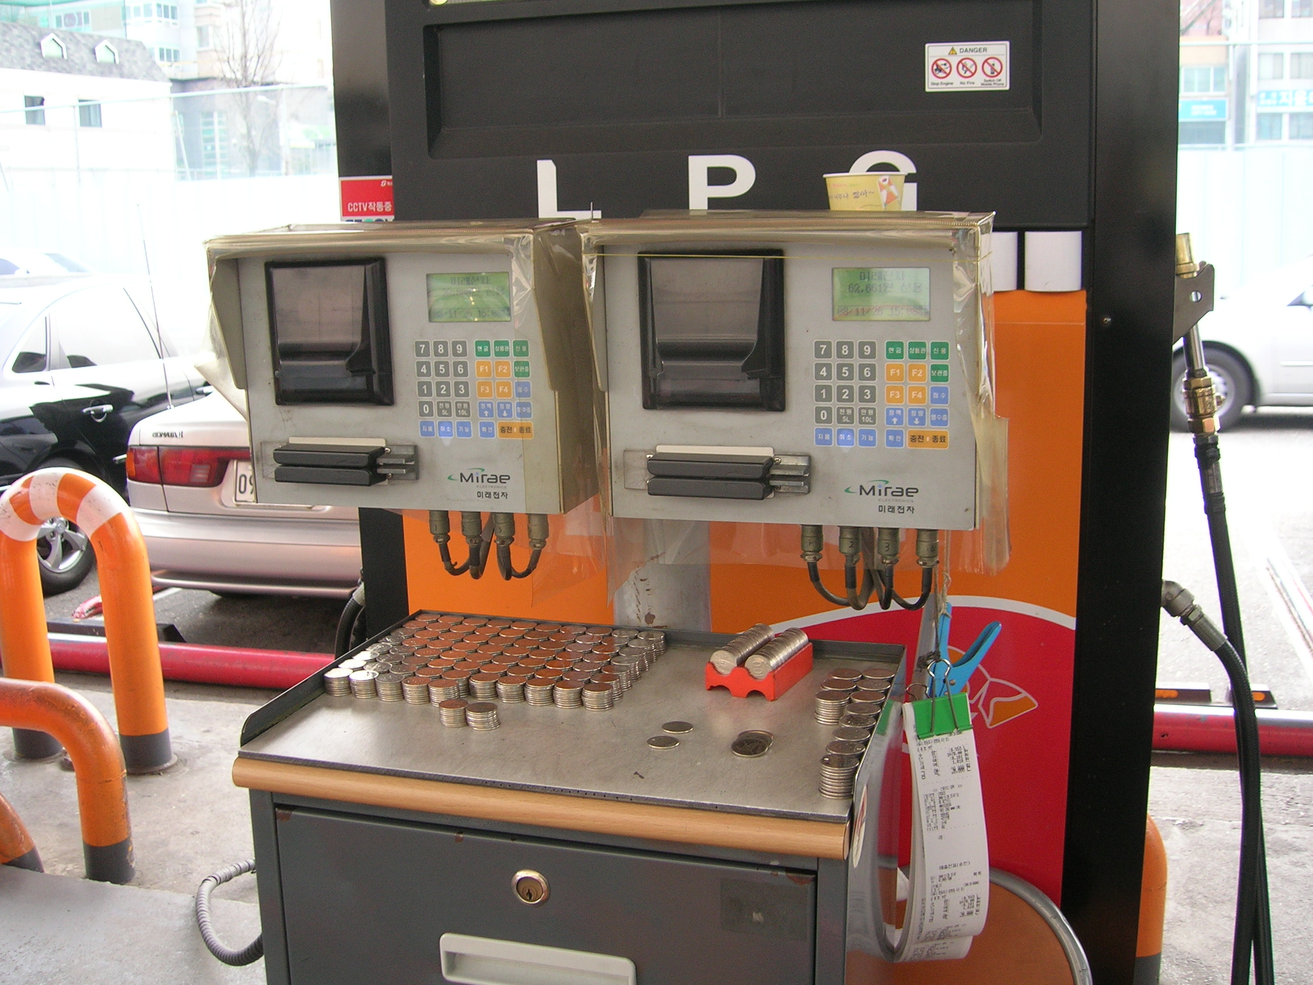
照片四、現場端之刷卡機與收據機

-11-

3-4與SK-GAS瓦斯公司訪談記錄
時間：97年11月16日16時00分
地點：SK-GAS瓦斯公司總公司
參加人員：
SK-GAS瓦斯公司
- 金昊泳(SK E&C 副總裁)
- 金汶相(市場部經理)
台灣中油股份有限公司液化石油氣事業部
吳禮鑑

-12-

訪談摘要：
- 有關深澳港供輸服務中心建置地窖儲槽可行性研討，主要內容如下：
  - SK E&C公司副總裁金昊泳博士於97年10月21日來本事業部拜訪並至深澳港供輸服務中心參訪期間，搜集若干深澳港供輸服務中心及周遭之地圖、空照圖及一些地質圖等。經攜回及研讀後，初步認為於深澳港供輸服務中心陸面下或海床下應可找出可供建置地窖儲槽之場所。
  - 實際執行面上須先進行可行性分析(Feasiblilty Study)方可確定。其中地質之實際鑽探與分析是必要的，此部份可由臺灣專業廠商來執行，SK E&C公司負責指導與研判分析。
  - 有關可行性分析部份需SK E&C公司來進行，中油公司可發出意願信函(Letter Of Intend)給SK E&C公司，則SK E&C公司將依據並儘速提出建議書與報價。
-13-

- 有關深澳港供輸服務中心冷凍槽原6”管擬改成24”管可行性研討，主要內容如下：
  - SK E&C公司金先生及其同仁於10月21日深澳港供輸服務中心參訪時，已現勘該儲槽。初步認為更換冷凍槽內既有管路，需先將儲槽LPG排除、掃氣至儲槽殘氣達安全值方可進行管路更換工作。既設儲槽於置換過程，其槽體結構會歷經由-42℃(原儲存LPG之溫度)至30℃(室外常溫，當LPG已排除)再到-42℃(再儲存之LPG溫度)溫度變化，該強烈之溫度變化，對槽體結構安全係數之影響需以予探討。且以原儲槽容積之巨大，如何將其內LPG排除到安全濃度，亦需研究與探討。
  - 有關本汰換工作之可行性分析規劃或設計部份若需SK E&C公司來進行，中油公司可發出意願信函(Letter Of Intent)給SK E&C公司，則SK E&C公司將依據並儘速提出建議書與報價。
-14-

